TEORIA DE ERRORES

“Todo experimento está ligado a alguna teoría. Los errores experimentales son la manera en que los fenómenos no tenidos en cuenta en el modelo teórico se manifiestan en forma azarosa”.

Contenido

1. Teoría de la medida 1
2. Sensibilidad y Resolución 2
3. Exactitud y Precisión 4
4. Precisión y cifras significativas 6
5. Cifras significativas y operaciones 7
5.1. Suma. 7
5.2. Multiplicación. 7
6. Error absoluto 8
6.1. Constante de instrumento. 8
6.2. Sensibilidad. 8
7. Error relativo 8
8. Teoría elemental de errores 9
9. Teoría analítica de errores 11
9.1. Error en la multiplicación por una constante. 11
9.2. Error en la suma de dos variables independientes. 12
9.3. Error en la resta de dos variables independientes. 12
9.4. Error en la multiplicación de dos variables independientes. 12
9.5. Aproximación del error absoluto con derivadas. Una variable. 13
9.6. Error en la potenciación. 13
9.7. Aproximación del error absoluto con derivadas. Variables múltiples. 14
9.8. Error del cociente entre dos variables independientes. 14
9.9. Error en el cálculo del seno de un ángulo. 15
RESUMEN TEORIA DE ERRORES 16
EJERCICIOS 16

- Teoría de la medida

Toda medición es una comparación de una magnitud o propiedad de un objeto con un patrón de referencia o un múltiplo o submúltiplo de éste. En una medición se trata de contestar la pregunta de cuántas unidades del patrón corresponden al objeto medido o en cuántas partes hay que dividir el patrón para obtener la magnitud del objeto medido. Como, en general, una magnitud no resulta ser un número exacto de veces la del patrón, el procedimiento de medida puede resultar infinito.
Por este motivo, se deben aceptar límites en el proceso de medida, que conllevan errores. En general, una medida tiene dos aspectos que pueden causar error. El primero se refiere a la manera de efectuar la correspondencia con los puntos de referencia del patrón (exactitud) y el segundo se refiere al número de veces que se está dispuesto a repetir el proceso de agregar fracciones de la unidad patrón hasta considerar que la comparación está terminada (precisión).

Desde el punto de vista físico el segundo proceso se detendrá o bien porque se necesitan sólo valores aproximados, o bien porque hay limitaciones físicas inherentes. Estas últimas se refieren en general a los efectos del medio ambiente que no se logran aislar totalmente y generan fluctuaciones aleatorias (en el objeto a medir, en el equipo o en ambos) que están en el orden de la fracción de la unidad patrón más fina utilizada.

Desde el punto de vista matemático la precisión del proceso de medida puede incrementarse arbitrariamente; e incluso, se puede calcular el valor de la medida límite hacia el cual tiende. La “teoría de medida” es una rama del análisis matemático que corresponde, de hecho, a una generalización de las nociones intuitivas de medida de longitud, área o volumen. Esta teoría proporciona el fundamento lógico de las técnicas del cálculo diferencial e integral. Medir es asignar un número (llámese longitud, área, volumen, o “contenido” en caso de varias dimensiones) a regiones geométricas acotadas por funciones (Ver la Figura 1).

Aunque parezca extraño, el cálculo de errores se puede realizar con ayuda del cálculo diferencial e integral, es decir, conociendo los límites matemáticos. Esto es posible para teorías escritas en términos de funciones, como se verá en las Secciones 9.5 y 9.7.

- Sensibilidad y Resolución

Para ilustrar la base del cálculo integral y su asociación con el concepto de medición, en la Figura 1 se muestra el proceso de medida del área acotada por una curva. Hay que definir los términos de sensibilidad y resolución. La resolución se define como el número de celdas detectoras en que se divide la unidad patrón o, también, como el número de submúltiplos en que se divide el patrón (el área unitaria u indicada en la Figura 1). La sensibilidad se define, en este caso, como la fracción del área de la celda que debe estar ocupada para que la celda sea contada. Si la celda debe cubrirse casi totalmente para ser contada se dice que la celda tiene una baja sensibilidad y el número del celdas contado proporciona un límite inferior para el área ya que habrá regiones de área no contabilizadas; por el contrario, si la celda se cuenta cuando apenas se cubre una pequeña fracción de ella, se dice que tiene una alta sensibilidad y, por tanto, el número de celdas contado proporciona el límite superior para el área. Se dice que el proceso de medida está adecuadamente definido si el resultado de la medición del área resulta independiente de la sensibilidad de las celdas cuando la resolución se hace crecer arbitrariamente (tiende a infinito). En otras palabras, el método de medición es correcto si la diferencia entre los límites superior e inferior para área se hace cada vez más pequeña (más precisa) a medida que las celdas se hacen cada vez más pequeñas.

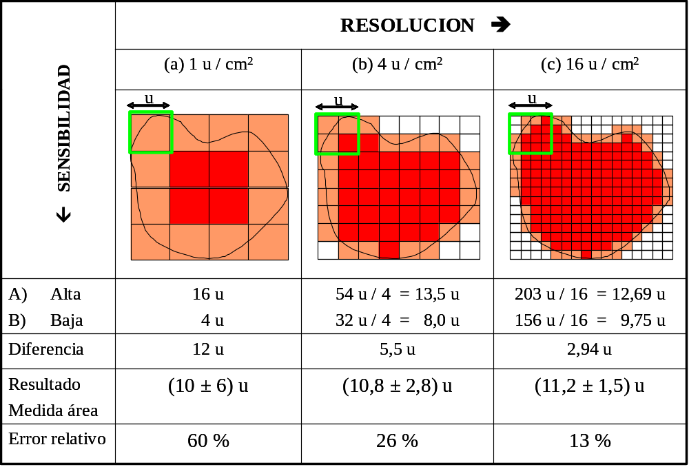

Figura 1. Efecto de la resolución sobre la medida del área (a, b y c) para dos sensibilidades extremas: A) Baja sensibilidad (rojo) según la cual cada celda unitaria debe estar totalmente cubierta por el área de la figura para que sea contada, y B) alta sensibilidad (naranja), en la que basta que una fracción de la celda esté cubierta por área a medir para que la celda sea contada. La diferencia entre el área máxima y el área mínima se reduce aproximadamente a la mitad cada vez que la resolución se cuadruplica; también ocurre lo mismo con el error absoluto y relativo.

En forma similar, la teoría elemental de errores determina el error experimental calculando el valor de las cotas superiores e inferiores. En la Sección 8, se aplicará este método para calcular el error en la medida de la densidad partiendo de mediciones independientes de la masa y el volumen.

La sensibilidad corresponde en el caso de los dispositivos digitales al umbral de respuesta, es decir, el mínimo cambio de la variable de entrada necesario para producir una modificación en la señal de salida. En el caso de dispositivos análogos, la sensibilidad es una medida de cuánto tiene que variar la intensidad de la señal de entrada Δx para modificar la señal de salida Δy (el indicador del equipo de medición). La sensibilidad corresponde, pues, a la pendiente en una gráfica de “y” vs. “x”. También es llamada factor de ganancia “G” o amplificación, donde la G puede variar con x, esto es, y = G(x) x

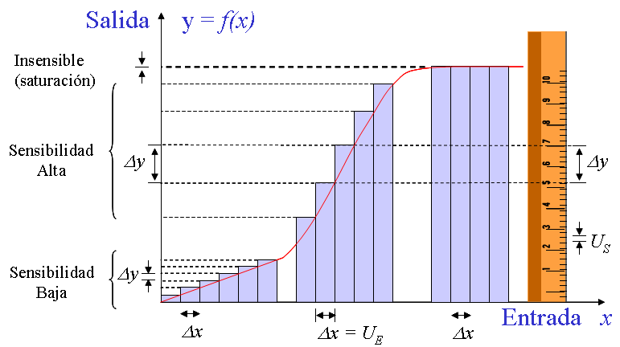
Figura 2. Relación entre sensibilidad y resolución. Se muestra la variable a medir “x” (estímulo) y la variable dependiente “y” o respuesta del detector. El sistema de medida tiene tres zonas con sensibilidades diferentes. Obsérvese que la región de alta sensibilidad puede ser dividida en más fracciones de la unidad de salida U_{S} que la región de baja sensibilidad. Es decir, una sensibilidad alta permite trabajar con divisiones de escala más finas y, por tanto, permite una mayor resolución.

En la Figura 2 se presenta el caso de un equipo con tres regiones cada una con sensibilidades diferentes. En la zona de baja sensibilidad una variación de Δx produce un cambio pequeño en la variable de salida Δy. En la zona de alta sensibilidad, el mismo cambio en la variable de entrada produce una salida más grande. En la zona de insensibilidad, aún sucesivos cambios de magnitud Δx en la entrada no producen cambios notorios en la variable de salida. Este último caso ocurre cuando el sistema, por alguna razón, está “saturado” o cuando se llega al tope de la escala, por ejemplo.

En la región de alta sensibilidad del equipo la escala se puede dividir más finamente. En otras palabras, una sensibilidad alta permite hacer divisiones más pequeñas en la escala, es decir, aumentar la “resolución” de la escala. La magnitud de la escala más pequeña de un instrumento se le llama “constante de instrumento” precisamente porque caracteriza el equipo o sistema de medición.

En conclusión, la resolución (medida en número de fracciones en que se divide la unidad patrón), es proporcional a la sensibilidad e inversamente proporcional a la constante de instrumento (mínima magnitud medida por fracción del patrón). En el caso de una regla convencional, resolución y sensibilidad coinciden (ver Sección 6).

- Exactitud y Precisión

Una medida se dice exacta cuando está ajustada a un patrón de referencia. El proceso de ajustar un aparato de medida a un patrón se llama calibración. Para efectuar una calibración hace falta comparar al menos dos puntos de la escala del aparato de medida con el aparato de medida patrón. Normalmente se calibra el cero y otro punto. En general, se trata de diseñar equipos que relacionen la variable del indicador con la variable a medir de forma lineal (de forma que dos puntos bastan para lograr la calibración); si éste no es el caso, se necesita verificar varios puntos hasta obtener la denominada la curva de calibración.

Una medida se dice precisa cuando se obtiene el mismo resultado si se mide varias veces preparando y realizando todo el procedimiento de la misma forma. Una medida absolutamente precisa requeriría una sucesión infinita de pasos de comparación y divisiones de la unidad patrón cada vez más finas. Como esto no es posible en la práctica, la precisión se refiere, como su etimología lo indica, a cortar o parar el proceso en la cifra decimal adecuada.

Exactitud y precisión son, pues, propiedades independientes de los sistemas de medición como se muestra en la Figura 3.

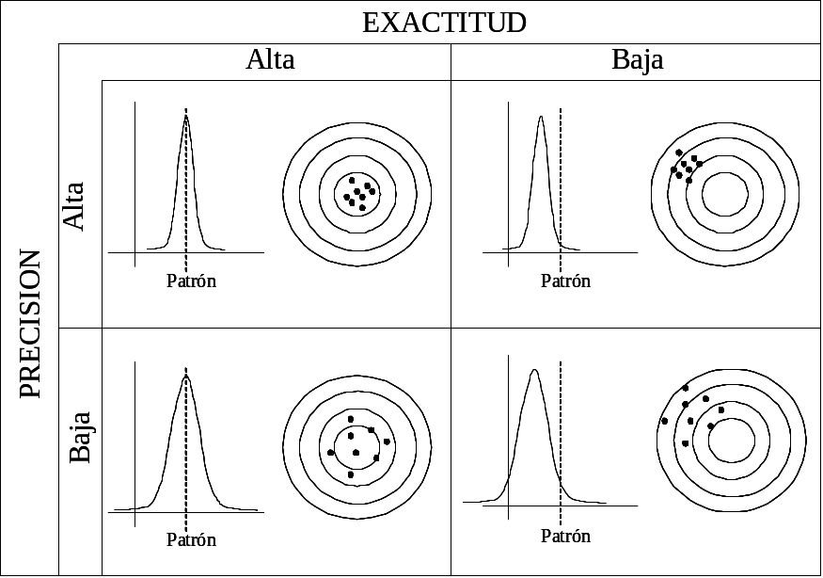

Figura 3 Representación esquemática de los conceptos de exactitud y precisión

Un parámetro para medir la exactitud ε es el porcentaje de desviación del valor experimental (VE) respecto al valor de referencia o valor teórico (VT). En caso de que no exista referencia o no se disponga de un modelo teórico, se acostumbra a usar el valor promedio de las mediciones para VT:
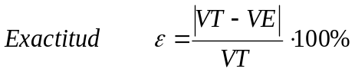
(3.1)

Hay otro parámetro para medir la exactitud que podríamos llamar la “exactitud cuadrática”. Es más manejable analíticamente pues reemplaza el valor absoluto por la operación de elevar al cuadrado. Se trata del parámetro 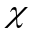-cuadrado.
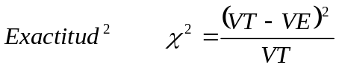
(3.2)

En el caso de que haya muchos valores experimentales, estos se pueden comparar uno a uno con los valores teóricos respectivos. En este último caso, el parámetro que representa la exactitud del modelo es la sumatoria de todos los ε o los χ². La técnica para interpretar si los resultados experimentales se adaptan al modelo teórico se basa en análisis de la distribución de probabilidades, que no se tratará en este documento. Sólo se usará la ecuación (3.1).

- Precisión y cifras significativas

Como, en general, una magnitud no resulta ser un número exacto de veces la del patrón, una representación muy conveniente del resultado de una medida es la de los números decimales. Todo número decimal es una expansión en serie de potencias:
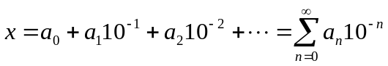
(4.1)

En la práctica no se puede determinar el resultado exacto de la comparación (para ello habría que efectuar el proceso infinito de comparaciones y subdivisiones del patrón), así que la suma se detiene en una cifra arbitraria, reconociendo que los términos restantes de la suma contribuyen cada vez en menor proporción al valor real. De esta forma, el resultado de una medición x se puede separar en dos términos: el resultado de la medición hasta el término n-ésimo y el término de la incertidumbre
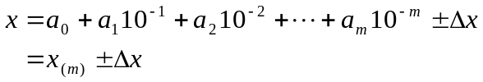

(4.2)

donde Δx se llama el error absoluto de la medición y m+1 es el número de cifras significativas, siempre y cuando el número esté escrito en notación científica. Esta es una forma muy conveniente de expresar el resultado de mediciones de acuerdo con las limitaciones de los equipos, las perturbaciones ambientales y la tecnología utilizada. En el caso en que el resultado tenga una parte entera, por ejemplo 132.45, es bien sabido que el resultado se puede rescribir multiplicando por una potencia de diez adecuada, en el caso del ejemplo 1.3245x10². Esta última forma de re-escribir el resultado de una medición se llama notación científica.

Hay que tener en cuenta que el número de cifras decimales puede cambiar al variar las unidades de medición, no así el número de cifras significativas. Por ejemplo, la altura de un hombre puede ser 1.72 m, pero también 0.00172 km. En este caso el número de cifras decimales pasó de 2 a 5 al cambiar de unidades, pero en notación científica, la misma medición 1.72 x 10⁻³ km, sigue teniendo 3 cifras significativas.
- Cifras significativas y operaciones
  - Suma.
El número de cifras significativas del resultado de una suma tiene el mismo número de cifras significativas que el sumando que tenga el menor número de cifras significativas.

2 . 3 5◻◻
+ 3 . 4◻◻◻
--------------
5 . 7◻◻◻

Nótese que incluso hay incertidumbre en al última cifra significativa del resultado puesto que ◻ puede ser cualquier número entre 0 y 9 y, en particular, si en el segundo sumando, 3.4◻, el ◻ es mayor o igual que 5 el resultado de la suma será 5.8 y no 5.7.

  - Multiplicación.
El resultado de una multiplicación tiene el mismo número de cifras significativas que el multiplicando que posea menos cifras significativas.

2 . 3 7◻
x 1 . 2◻◻
-------------
◻◻◻◻
◻◻◻◻
4 7 4 ◻
2 3 7 ◻
-------------------
2. 8◻◻◻◻◻

Nótese que también en este caso el último dígito significativo de la multiplicación podría ser 9 si el primer ◻ de la segunda fila fuera mayor o igual que 6.

Sin embargo, normalmente cuando se reporta un resultado de una medición, como 1.2◻, se entiende que el siguiente dígito al último significativo es menor que 5. Similarmente se entiende que el último dígito significativo, 2 en este caso, podría provenir del redondeo de una resultado como 1.15.

Análisis similares a 2.1 y 2.2 para la resta y la división llevan a concluir que “para cualquier operación matemática entre dos mediciones el resultado tiene máximo el mismo número de cifras significativas que la medida hecha con menos cifras significativas”.

- Error absoluto

El error absoluto es la incertidumbre en el resultado que reporta un equipo o sistema de medición causada por las limitaciones de los equipos, de los observadores, las fluctuaciones ambientales o la tecnología utilizada. En general los fabricantes de instrumentos dividen la escala indicadora en un número de partes tal que la distancia entre divisiones consecutivas no sobrepase esta incertidumbre, de manera que el panel indicador del equipo sólo pueda reportar los valores que sean significativos de acuerdo al diseño del equipo.

  - Constante de instrumento.
Valor indicado entre dos divisiones consecutivas de la escala de un equipo.
┌──────────────────────────────────────────────────────────────┐
Ejemplo 6.1: La constante de instrumento de una regla convencional es Δx = 0.1 cm / div.

Nota: Si la regla es de madera o plástico, aunque se vea que el resultado de una medición está entre dos líneas de la escala, conviene decidir cual de las dos es más próxima para reportar el resultado sólo hasta los milímetros. La razón es que estos dos materiales son polímeros que sufren cambios en longitud en el orden de las décimas de milímetro causados por cambios en temperatura ambiente de varios grados (15º a 25º, por ejemplo). El polietileno, por ejemplo, tiene coeficientes de expansión α entre 10.6 y 19.8 ºC⁻¹. Lo cual es muy grande si se tiene en cuenta que el coeficiente de expansión del mercurio es de 18 x10⁻⁵ ºC⁻¹ y su expansión es suficientemente grande para, incluso, medir temperatura en función de la expansión. Para hacer escalas métricas más sensibles para medición de longitudes, con líneas de escala más delgadas y divisiones más estrechas, como las del nonio o el tornillo micrométrico, se usan materiales de bajo coeficiente de expansión, especialmente metales. El α del aluminio es de 2.4 x10⁻⁵ ºC⁻¹.
└──────────────────────────────────────────────────────────────┘

  - Sensibilidad.
Es el número de partes en que se divide la unidad de medida. Corresponde al inverso de la constante de instrumento.
┌──────────────────────────────────────────────────────────────┐
Ejemplo 6.2: La sensibilidad de una regla convencional graduada en centímetros es:
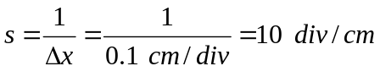
└──────────────────────────────────────────────────────────────┘

- Error relativo
Es un índice que indica cuan bueno es un equipo o sistema de medición para medir una magnitud dada. Depende, por tanto, tanto de lo que se va a medir y no solamente del equipo. Matemáticamente es el cociente entre el error absoluto y el valor medido. Es, por consiguiente, adimensional y se expresa usualmente en porcentaje.
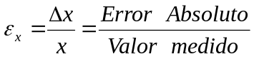
(7.1)

En general, los porcentajes de los errores absolutos se pueden interpretar de acuerdo con la siguiente tabla:

1 | 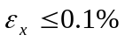 | Excelente | Medición de alta precisión (de cuatro cifras significativas en adelante).
2 | 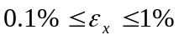 | Muy bueno | Mediciones válidas hasta segundo orden (tres cifras significativas).
3 | 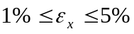 | Normal | Habitual en la mayoría de los equipos de uso corriente (entre 2 y 3 cifras significativas).
4 | 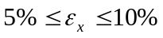 | Adecuado | Mediciones válidas hasta primera aproximación (dos cifras significativas)
5 | 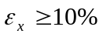 | Regular | Estimación sólo del orden de magnitud. Solo una cifra es significativa. No es concluyente. Se debe confirmar por otro método.

┌──────────────────────────────────────────────────────────────┐
Ejemplo 7.1: Calcular el error relativo al medir a) una baldosa de lado L = 25 cm y b) el espesor de un marcador de diámetro d = 1 cm con una regla convencional.

Solución.
a) 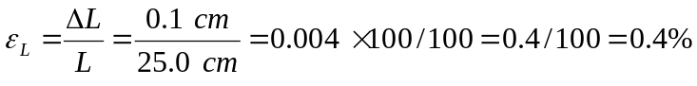, es decir la regla convencional es un instrumento “muy bueno” para medir una baldosa, o “la regla convencional proporciona una medida de segundo orden de la longitud de la baldosa”.
b) 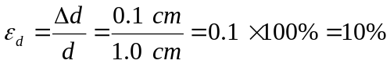, el decir, la regla convencional es apenas “regular” para medir el diámetro de un marcador de tablero o “la regla apenas proporciona una estimación del orden de magnitud del diámetro del marcador”.
└──────────────────────────────────────────────────────────────┘

Como se muestra en este ejemplo un mismo instrumento puede ser excelente para hacer una medición de un objeto determinado pero muy regular para otro objeto.

- Teoría elemental de errores

La teoría elemental de errores es un método para determinar la manera como se propaga el error de cada una de las variables al resultado final. El resultado final se determina a partir de una definición o de un modelo matemático que establece la correlación entre las variables involucradas.

┌──────────────────────────────────────────────────────────────┐
Ejemplo 8.1. Utilizando una balanza con una constante de instrumento Δm = 0.1g y una probeta de acero con divisiones marcadas cada ΔV = 0.5 ml, se obtuvieron para un material fundido los siguientes resultados: masa m = (1.86 ± 0.1)g y volumen V = (7.0 ± 0.5) ml. Determinar la densidad con su respectivo error absoluto y relativo y compararlo con los errores relativos de cada medición individual.

Solución. Los errores relativos en la medición de la masa y el volumen son:
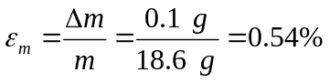
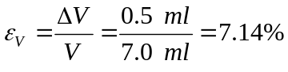
La densidad ρ es, por definición, el conciente entre la masa y el volumen, por tanto:

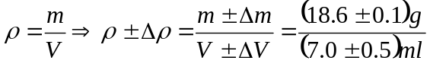

En consecuencia el mayor valor que puede tomar la densidad ocurrirá cuando el numerador adquiera el valor más grande posible, es decir 18.7 g, y el denominador el menor posible, el decir 6.5 ml. En forma recíproca el menor valor posible de la densidad ocurrirá cuando el numerador tenga el menor valor posible y el denominador el mayor valor.

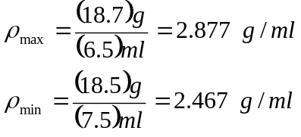

Se puede asignar el valor promedio entre la densidad máxima y la mínima como el valor medido de la densidad y la diferencia entre este valor y su valor máximo o mínimo como el error absoluto de la densidad. Es decir:
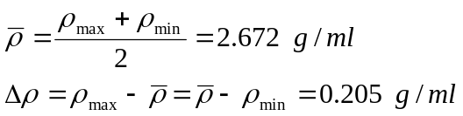

Por consiguiente, el valor de la densidad se puede escribir como ρ = (2.672 ± 0.205) g/ml y, teniendo en cuenta que hay que redondear el resultado hasta obtener el número de cifras significativas de la medición que tenga el menor número de cifras significativas, en este caso 2, se tiene que ρ = (2.7 ± 0.2) g/ml.

El error relativo en la determinación de la densidad es entonces:
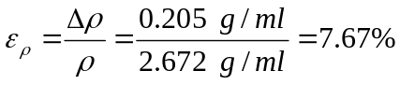
Comparando este resultado con la suma de los errores relativos en la medida de la masa y del volumen, se observa que son muy similares:
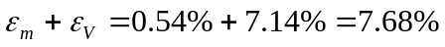

Por tanto, notamos que el error relativo de un cociente de dos variables medidas es aproximadamente igual a la suma de los errores relativos de las variables. Se mostrará que este resultado tiene una validez general en la próxima sección.
└──────────────────────────────────────────────────────────────┘
- Teoría analítica de errores

La teoría elemental de errores tiene la desventaja de que se deben tener a mano los resultados de cada medición para calcular el error; además, hay que saber el comportamiento de la variable dependiente en cuanto a si es creciente o decreciente al variar la o las variables independientes en algún intervalo determinado. La teoría analítica de errores permite hacer análisis previos al montaje del experimento que ayudan no solamente a determinar variables críticas sino también determinar el efecto de cambiar un equipo por otro de diferente sensibilidad, con el fin de evaluar o justificar costos de un montaje experimental.

En la Figura 4 se muestra como una incertidumbre ΔX en la variable medida, o variable independiente, genera una incertidumbre diferente en la variable dependiente ΔU altamente ligada a la forma de la función U = U(x).
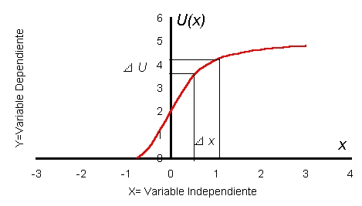
Figura 4. Una variación en la variable independiente no produce, en general, la misma variación en la variable dependiente

  - Error en la multiplicación por una constante.
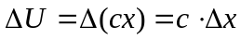El caso más simple de propagación del error es la multiplicación por una constante U(x)=cx. Este es caso el caso de la conversión de unidades. En esta situación se tiene que: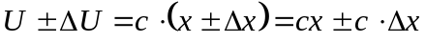. En consecuencia:
(9.1)
es decir, el error absoluto también se tiene que multiplicar por la constante.

┌──────────────────────────────────────────────────────────────┐
Ejemplo 9.1. El largo L de una hoja tamaño carta es 11.0 ± 0.1 pulgadas. Determinar L en centímetros.
Solución. El largo es 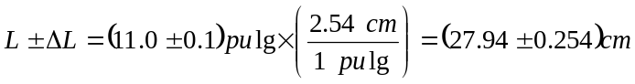
Por tanto, el largo es (27.9 ± 0.3) cm, teniendo en cuenta que la medida original de L tiene solo 3 cifras significativas.
└──────────────────────────────────────────────────────────────┘

  - Error en la suma de dos variables independientes.

Si U(x,y)=x+y y Δx y Δy son los respectivos errores absolutos de las dos variables, se puede hallar el error absoluto de la operación aplicando la ley asociativa de la suma:

.
En consecuencia:
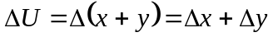 (9.2)
es decir, el error absoluto de una suma es la suma de los errores absolutos.

  - Error en la resta de dos variables independientes.

Si U(x,y)=x-y y Δx y Δy son los respectivos errores absolutos de las dos variables, se puede hallar el error absoluto de la operación aplicando la ley asociativa para la resta:

En consecuencia, también para la resta hay que sumar los errores absolutos:
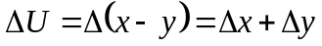
(9.3)

La razón es que los errores absolutos pueden ser tanto positivos como negativos dependiendo del azar.

  - Error en la multiplicación de dos variables independientes.

Si 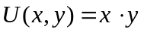 y Δx y Δy son los respectivos errores absolutos de las dos variables, se puede hallar el error absoluto de la operación aplicando la ley distributiva de la multiplicación:

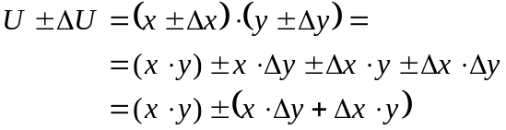
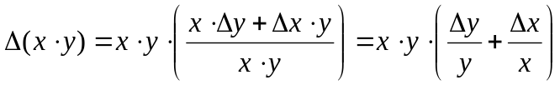En el último paso se ha despreciado el término ΔxΔy ya que corresponde a la siguiente cifra significativa del error absoluto. En consecuencia: 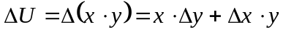. Otra manera más nemotécnica de expresar este resultado, se halla multiplicando y dividiendo por xy:
(9.4)

O también 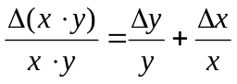
Es decir, el error relativo del producto de dos variables es la suma de los errores relativos de las variables individuales 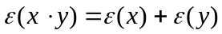.

  - Aproximación del error absoluto con derivadas. Una variable.

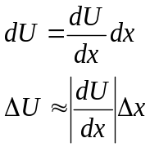Como las incertidumbres en la medición, es decir los errores absolutos, son en general pequeños, se puede usar la derivada para determinar con una buena aproximación la relación entre los errores absolutos.

(9.5)

en la última expresión se han usado las barras de valor absoluto para tener en cuenta sólo la magnitud del error. En el siguiente tipo de función U (numeral 9.6) se aplica esta aproximación, que es equivalente a despreciar los términos de segundo orden como se hizo en el numeral 9.4.

  - Error en la potenciación.

Si U(x) = x^{n} y Δx es el error absoluto de la variable medida, se pueden, por tanto, usar las reglas de la derivación para calcular el error absoluto.
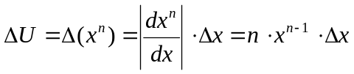
Escribiendo el resultado en términos del error relativo, queda:
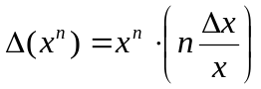
(9.6)

Ecuación que es consistente con el de la multiplicación repetida n-veces (usando la Ec. 9.4 para n factores).

┌──────────────────────────────────────────────────────────────┐
Ejemplo 9.2 Determinar el volumen de un cubo de lado L = (34.2±0.1) cm, indicando errores absoluto y relativo.
Solución. El error relativo en la medida del lado es: 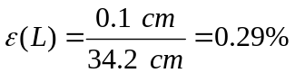
El volumen del cubo es 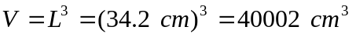
El error absoluto en el volumen es
Teniendo en cuenta las cifras significativas, el resultado es 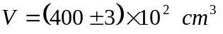
Y el error relativo es de 348 cm³ / 40002 cm³ = 0.87%, es decir el error relativo en el volumen es casi tres veces el error relativo en la medida del lado.
└──────────────────────────────────────────────────────────────┘

  - Aproximación del error absoluto con derivadas. Variables múltiples.

En el caso en que la variable a determinar dependa de n variables independientes, la Ec. 6.5 se generaliza, aplicando la regla de la cadena, en
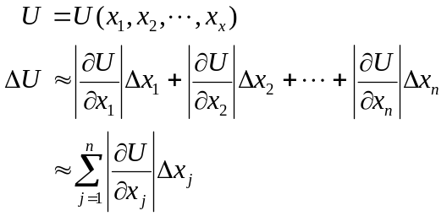

(9.7)

En el siguiente tipo de función U (numeral 6.6) se aplica esta aproximación, que es equivalente a despreciar los términos de segundo orden como se hizo en el numeral 9.4.

  - Error del cociente entre dos variables independientes.

Si 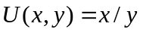 y Δx y Δy son los respectivos errores absolutos de las dos variables, se puede hallar el error absoluto de la operación aplicando la fórmula de propagación del error con derivadas (Ec. 9.7):
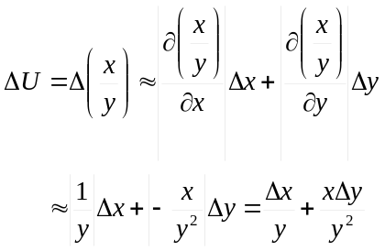
Este resultado se vuelve más simétrico si lo escribimos en términos de los errores relativos multiplicando y dividiendo por x y factorizando y:
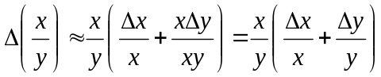
(9.8)

O, finalmente: 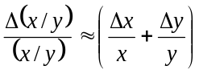
Quiere decir que el error relativo de la división tiene la misma forma que el de la multiplicación.

┌──────────────────────────────────────────────────────────────┐
Ejemplo 9.3. Resolver el ejemplo 5.1 (con el que se ilustró la teoría elemental de errores) usando teoría analítica de errores.

Solución: Los datos son, masa m = (1.86 ± 0.1)g y volumen V = (7.0 ± 0.5) ml.
La densidad es 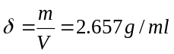 y su error absoluto es, usando la Ec. 9.5
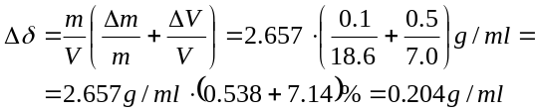
En consecuencia, ajustando las cifras significativas, el resultado vuelve a ser el mismo que el obtenido anteriormente: 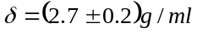.
└──────────────────────────────────────────────────────────────┘

  - Error en el cálculo del seno de un ángulo.

Si U(x) = sen (x) y x se mide con un error absoluto Δx, el error en U se puede determinar usando la aproximación con derivada:
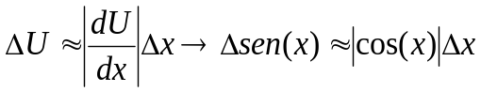
(9.9)

Es importante recalcar que esta relación es válida sólo si x está expresado en radianes y no en grados. La razón de esto es lógica si se recuerda la forma de deducir la derivada de esta función. La deducción incluye una identidad trigonométrica y el cálculo del límite cuando el arco Δx tiende a cero. La idea es ver que pasa con U cuando x cambia un poco.

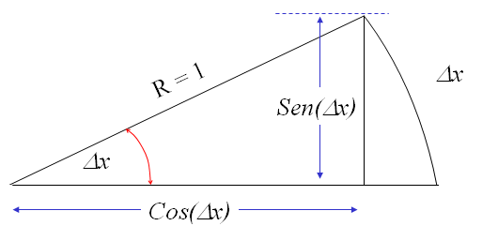
Figura 5
Como se observa en la Figura 5 adjunta, cuando Δx tiende a cero cos(Δx) ~ 1 y es usual pensar que sen (x) también tiende a cero. Nótese que esto no es cierto, pues tanto el arco como el seno tienden a cero y lo que importa es comparar la rapidez con que los dos tiendan a cero. Un argumento gráfico nos da la respuesta: A valores pequeños del ángulo el arco Δx tiende a tener una longitud similar a la longitud del cateto opuesto, sen(x), (ver Tabla 1). Ahora bien, el arco de una circunferencia de radio unitario, corresponde al ángulo medido en radianes, por definición. Reemplazando los valores de estos límites en (9.9)
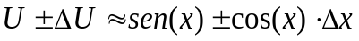
Con lo que, comparando los dos términos de la derecha de ambos miembros, el error es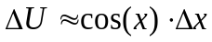, como se quería demostrar.

θ º | 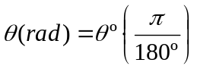 | Sen ( θ ) | 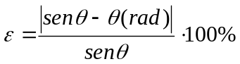
1 | 0.017453292 | 0.017452406 | 0.00507 %
5 | 0.087266462 | 0.087155742 | 0.1269 %
10 | 0.174532925 | 0.173648177 | 0.509 %

Tabla 1. Para convencerse de la similitud entre la longitud de arco y el seno, obsérvese la siguiente tabla en donde se muestra que la diferencia porcentual entre los dos, es decir el error relativo, es menor al 1% incluso para ángulos iguales a 10º.

Similarmente, es evidente que el error del coseno es el seno del ángulo (recuérdese que el signo menos desaparece con el valor absoluto de la derivada en la ecuación 9.5) y el error en el cálculo de la tangente es cosecante cuadrado (ver Ejercicio 9.5).

RESUMEN TEORIA DE ERRORES

Operación | Error Absoluto
9.1 Multiplicación por  un factor | 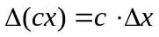
9.2 Suma | 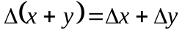
9.3 Resta | 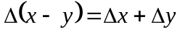
9.4 Multiplicación | 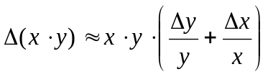
9.5 División | 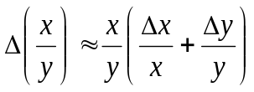
9. 6 Potenciación | 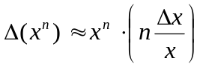
9.7 Operación compleja | 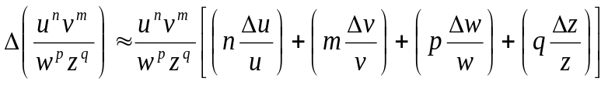
9.8 Seno | 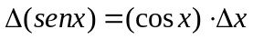
9.9 Coseno | 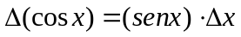
9.10 Tangente | 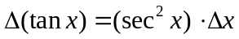

Tabla 2. Resumen de fórmulas para errores absolutos de diversas funciones

En la tabla anterior se deduce la fórmula para el error absoluto en operación la compleja (9.7) a partir de las relaciones (9.4), (9.5) y (9.6) por simple simetría.

EJERCICIOS

Ejemplo 9.4. Hallar el (a) el perímetro P y (b) la superficie S de una hoja tamaño carta medida cuyas dimensiones resultaron ser, al medirse con una regla convencional, largo L = 27.9 cm y ancho A = 21.6 cm.

Solución. Primero calculamos los errores relativos. El del largo L es 0.1/27.9 = 0.36% y el del ancho A es 0.1/21.6 = 0.46%.
- El perímetro de la hoja es P=2L+2A =2(27.9cm)+2(21.6cm) =99.0cm, el error absoluto es
.
Finalmente: 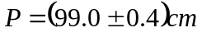, con error relativo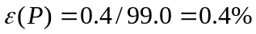
b) La superficie de la hoja es S = LA = (27.9 cm)(21.6 cm)=602.64 cm². Y el error absoluto del producto es ΔS = 602.64 cm² (0.36%+0.41%) = 4.64 cm². Finalmente el resultado es:
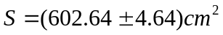 que, redondeado adecuadamente, es 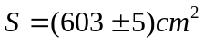.

Ejemplo 9.5 Calcular la altura de un edificio medida por el método de triangulación (ver Figura 9.2). La línea de base tomada fue B = (10.00 ± 0.01) m y un ángulo de inclinación fue de 60º±1º.

Solución. Según la Figura 5, la tangente de θ es h / B. De aquí se tiene que la altura h es: , y su respectivo error es, usando la Ec. 6.4:
60º±1º
B=10.00 m
h = ?
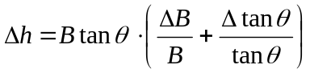
Además, usando la Ec. 9.8, se obtiene:
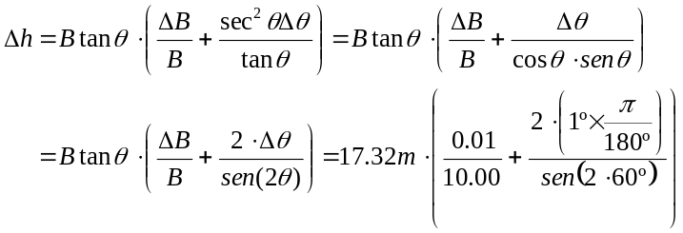
Figura 6

donde se han usado dos igualdades trigonométricas y se ha tenido en cuenta que el error en el ángulo hay que trabajarlo en radianes.
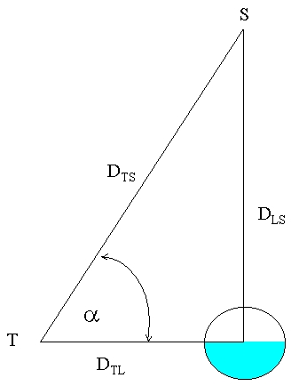
Finalmente, la altura es 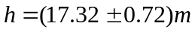 y el error relativo en la medición de la altura es 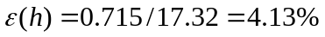.

Problema 9.6 Aristarco de Samos (310 a.C.) midió la distancia de la Tierra al Sol en un atardecer con la Luna en cuarto menguante de forma tal que la sombra de la Tierra cubría exactamente la mitad de la Luna y el Sol aún se veía en el horizonte. Esto implicaba que la luz del sol llegaba perfectamente perpendicular a la Luna (ver Figura 6). Midiendo el ángulo que formaba el centro del Sol (S) con la línea de la sombra en la Luna y el punto donde él estaba situado en la Tierra (T), pudo calcular la distancia entre la Tierra y el Sol. El ángulo le dio 89º51´± 1´, (es decir, un error de 1 sólo un minuto de grado). Sabiendo que la distancia entre la Tierra y la Luna es de (380.000±5.000) km. ¿Cuál es la distancia entre la Tierra (T) y el Sol (S)? Indique el error absoluto.
Figura 7

Nota: Realmente Aristarco erró el cálculo por no considerar la refracción de la luz en la atmósfera, lo cual le hizo suponer que el sol estaba mucho más cerca de lo que está en realidad. En este problema, el ángulo indicado está ya corregido.

Problema 9.7 Hallar el diámetro de la luna y del sol, conociendo las distancias y el tamaño angular. Una moneda de 2.72 cm de diámetro se debe situar a 3 metros de distancia para cubrir la luna. La luna, en un eclipse es capaz de cubrir exactamente el disco solar. Si la luna está a 384.385 km del centro de la tierra y el sol a 150 millones de kilómetros. Determine los diámetros del sol y de la luna.

Resp: El sol tiene un diámetro de 1.36 millones de kilómetros y la luna de 3476 km.
La longitud de arco es (d/2πr) = 0.5°/360° donde r = 3.844 x 10⁸ m, y d es el diámetro de la luna. Solucionando para d, resulta 3.479 x 10⁶ m

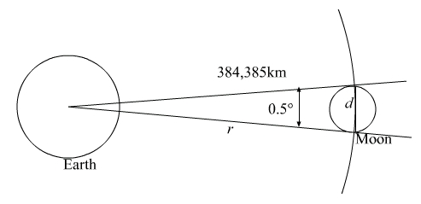

Problema 9.8 Eratóstenes midió el radio de la tierra con base en el análisis geométrico de la siguiente figura. Si el ángulo que formaba la torre de Sienna con su sombra era de θ = 7.5° ± 0.5° el 21 de junio, día en que el sol caía exactamente perpendicular a la superficie terrestre en Cirene; y siendo la distancia entre las dos ciudades, en las unidades de hoy, es de D = ( 835 ± 1 ) km, calcule el radio de la tierra indicando los respectivos errores siguiendo los siguientes pasos.

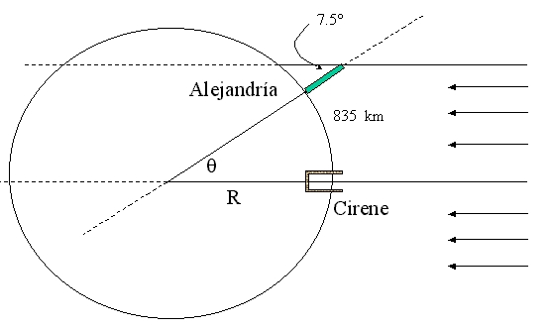

- Escriba una ecuación que relacione el radio de la tierra con los datos aportados.

Sugerencia: Aplique la ecuación para la longitud de arco de una circunferencia de radio R, , donde θ es el ángulo en radianes, D corresponde al arco y despeje R.

- Escriba la fórmula de propagación del error absoluto para R (usando el método analítico).
- Calcule el error absoluto para R
- Calcule el error relativo para R
- Escriba el resultado en la forma Z ± ΔZ teniendo cuidado de escribirlos con el número adecuado de cifras significativas.

Recomendación: Haga las operaciones con varias cifras decimales y sólo al final redondee los resultados con el número adecuado de cifras significativas.

Incluso a nivel matemático hay magnitudes que no se pueden representar como una razón exacta de otra. Como mostraron los geómetras griegos, el cociente entre la diagonal de un cuadrado y su lado no corresponde a una proporción o razón exacta. El cociente entre la circunferencia y su radio tampoco es una razón exacta. Estos cocientes se denominaron, por ello, números irracionales.
En análisis matemático, una medida que cumpla este requisito se llama “medida de Jordan”, y es la condición formal que permite construir las integrales definidas tipo Riemann, que son las más usadas a nivel de ciencia e ingeniería.
Exacto (lat. exactus) que reproduce fielmente el modelo.
Preciso (lat. praecisus, participio de praecidere, cortar bruscamente). Lo necesario, justo, para un fin; conciso; cortado a la medida
Léase chi-cuadrado o ji-cuadrado. Esta letra griega corresponde a un intermedio entre la “ch” y la “j” del español.
Corresponde a la variabilidad en el resultado al efectuar múltiples medidas. En términos estadísticos el error absoluto corresponde a la desviación estándar. Cuanto menor sea la desviación estándar al repetir una medición se dice que la medida es más precisa.
Los vidrios pueden tener coeficientes de expansión aún menores: 1.2 x10⁻⁵ ºC⁻¹. Es por esta razón que se puede aflojar la rosca de un recipiente de vidrio con tapa metálica simplemente calentándolo. El vidrio es ideal para contener el mercurio de los termómetros de bulbo, pues su escala casi no se expande con la temperatura.
Además, de esta manera se tiene en cuenta que los errores absolutos no se pueden restar ya que esto implicaría que aumenta la precisión sólo con el hecho de efectuar una operación matemática.
Supongamos que Δx y Δy son iguales a 0.1. Despreciar el producto de los dos errores, 0.1x0.1=0.01, equivale a no considerar la siguiente cifra decimal al escribir el error.

